历史版本

|  |  |  |
| --- | --- | --- |
| 版本 | 时间 | 修改 |
| 0.1 |  | 实现打开bmp灰度图像 |
| 0.2 | 2017.11.13 | 将0.1版本打开图像的代码从主文件转移至单独的文件，增强代码可读性；  增加绘制灰度直方图功能，实现直方图均衡算法，并显示经过处理后的图像形成对比。 |

代码结构

|  |  |
| --- | --- |
| 文件名 | 功能 |
| ImageProcessing.cpp | 程序入口，主窗口文件 |
| openBMP.cpp  openBMP.h | 读取，显示bmp灰度图像 |
| drawHistogram.cpp  drawHistogram.h | 绘制灰度直方图 |
| histogramEqualization.cpp  histogramEqualization.h | 实现直方图均衡算法，绘制处理后的图像 |
|  |  |
|  |  |
|  |  |

1、运行程序，打开图像之前，无法点击显示直方图和直方图均衡化（菜单项灰色）：

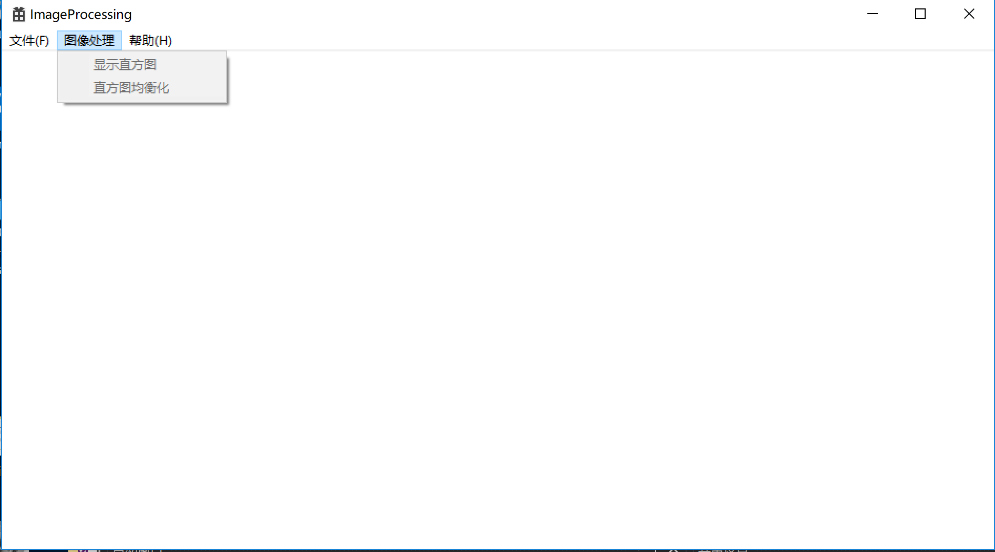

2、打开图像，同第一次实验：

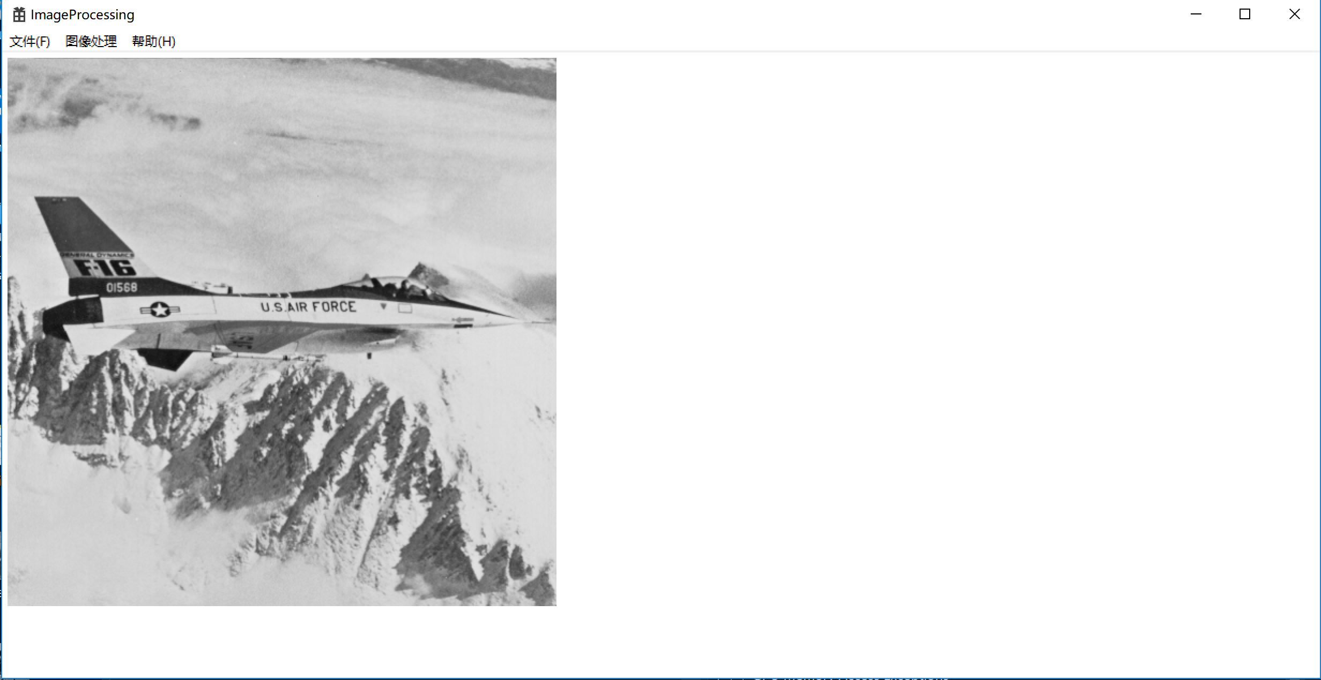

3、显示直方图：

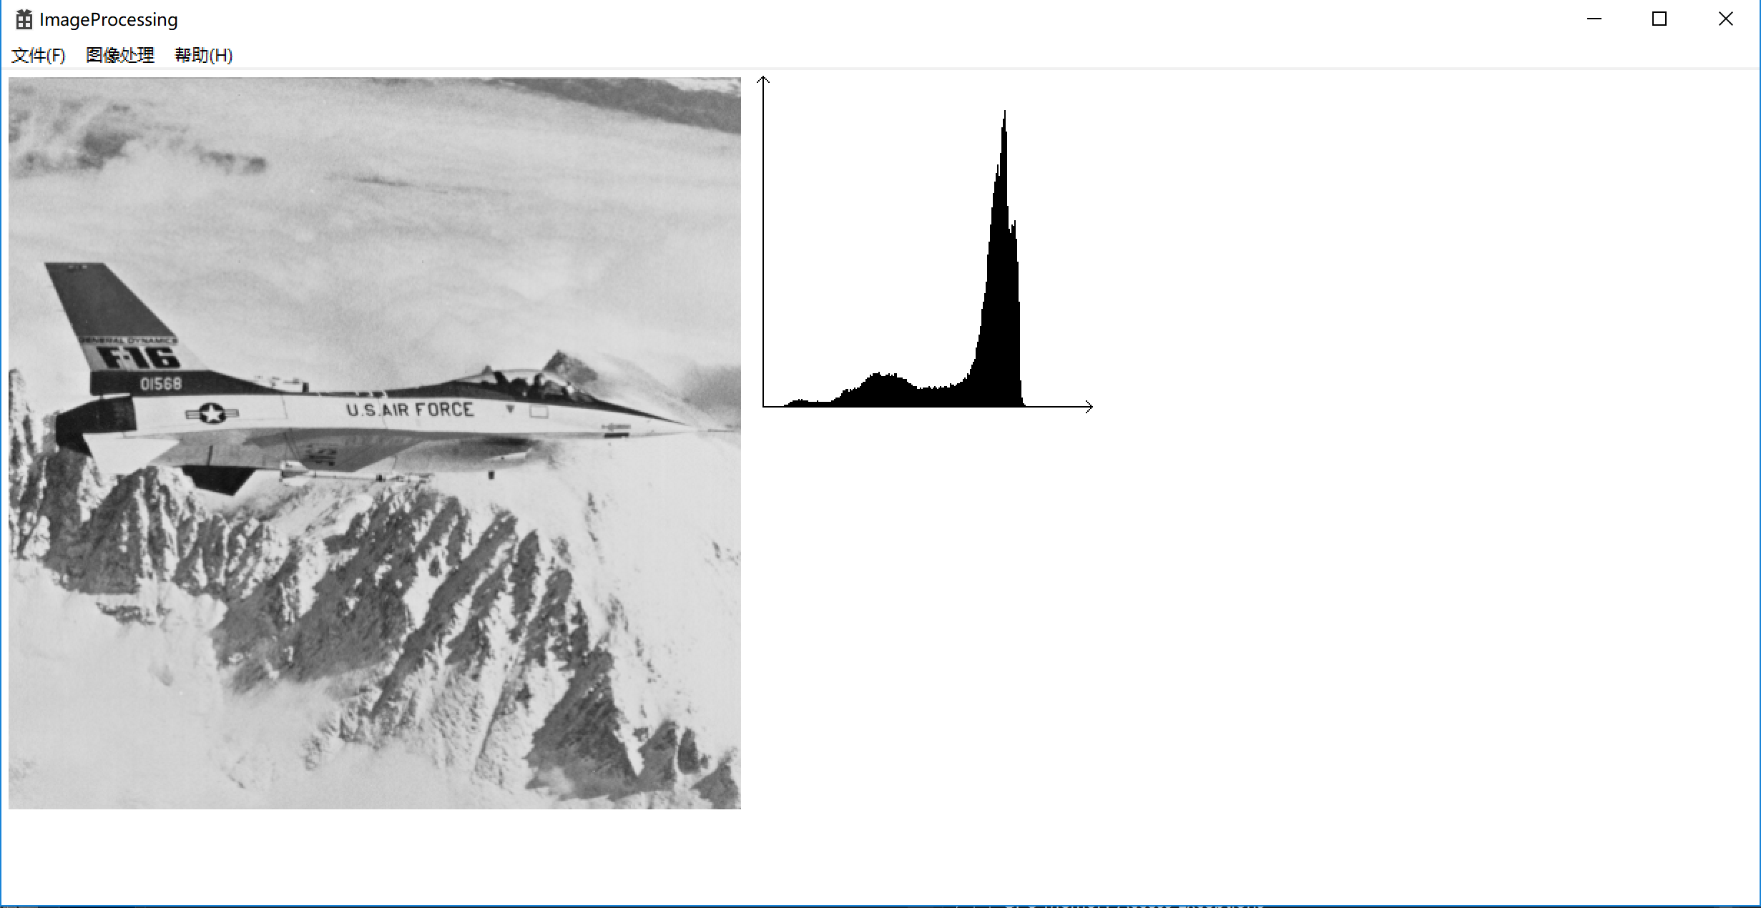

4、直方图均衡化：

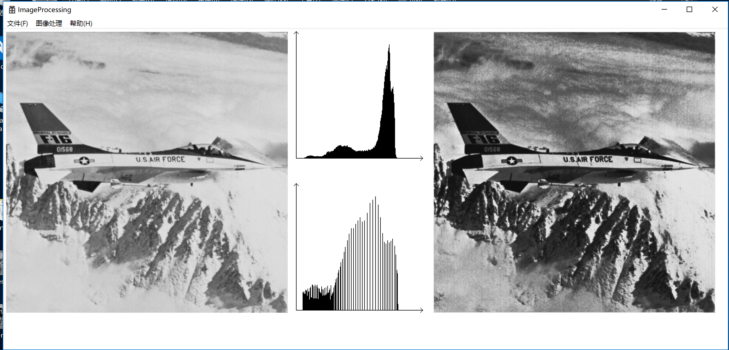

未完善：

坐标轴参数；

窗口没有自适应，需要手动拉伸窗口看到完整图像；